江南大学设备采购电子合同签订操作指南
不通过
不通过
通过
用户登录e江南“设备采购与资产管理平台”
用户发起
合同申请
用户
拟定合同
实验室与资产管理处审批
审批
供应商
签章
用户
签字
实验室与资产管理处自动签章
实验室与资产管理处处长签字
供应商注册CA指南请查看http://sbc.jiangnan.edu.cn/info/1023/2275.htm

一、发起合同
1.用户（采购人）根据项目成交信息，在e江南“设备采购与资产管理平台”页面，点击“我的采购合同”-“发起合同申请”，如图所示：
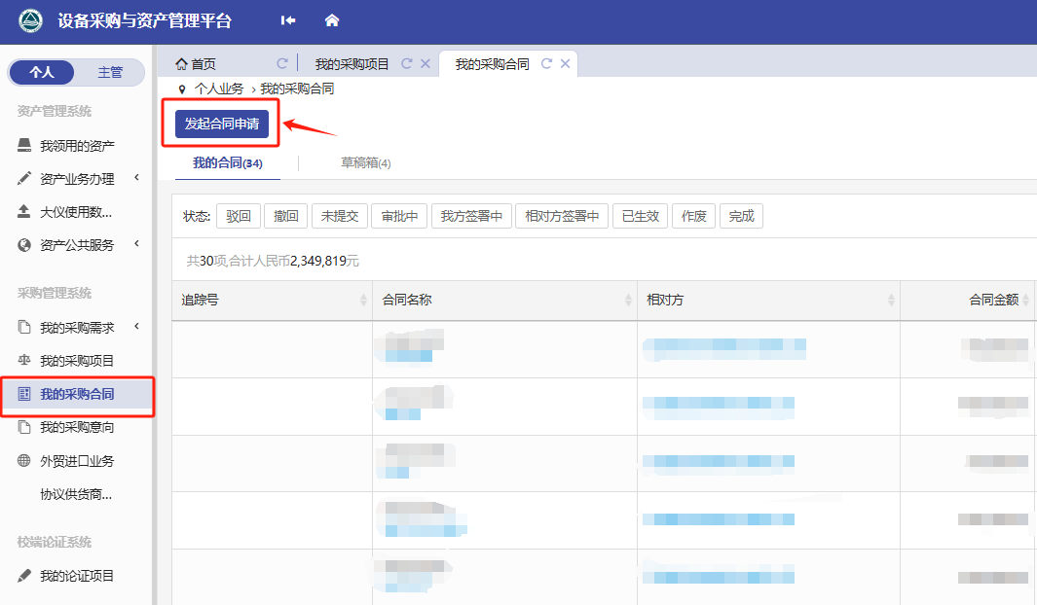
2.选择需要操作的入口，点击相关按钮，如图所示：
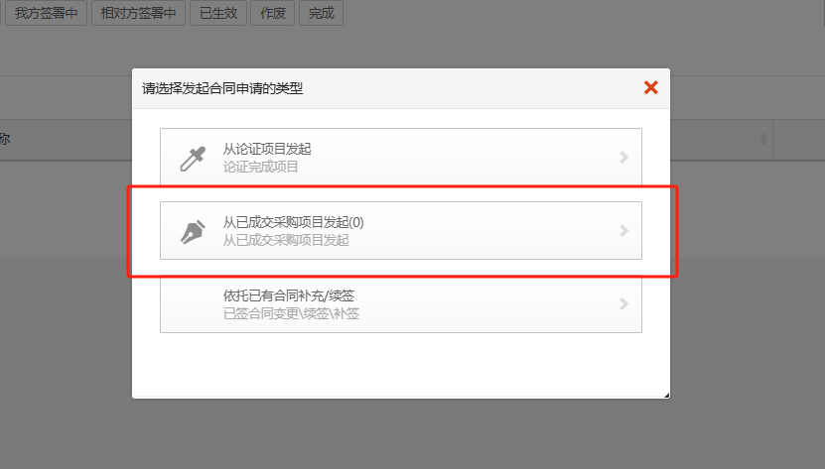
3.在【待签署合同的项目】与【草稿】中，选择需要拟定合同的项目，点击“拟定合同”或“修改”，进入合同类型选择页面，如图所示：

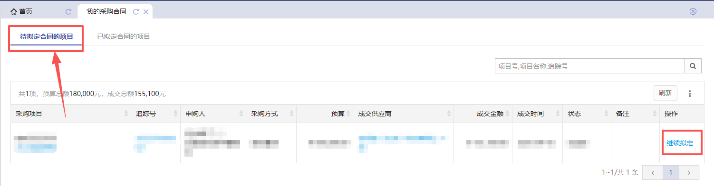
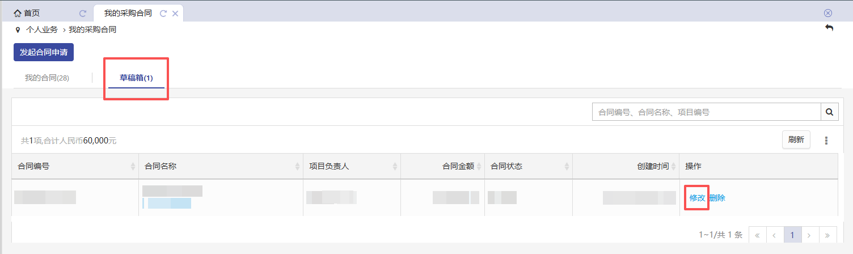

二、合同填写
1.选择合同入口
实资处相关合同均在“实资处合同”，免税进口设备签订进口设备合同，国产设备和非免税进口设备签订国产设备合同，通过政府采购的设备签订政采相关合同，设备维修维保签订设备维保合同。（具体内容见附件模版）
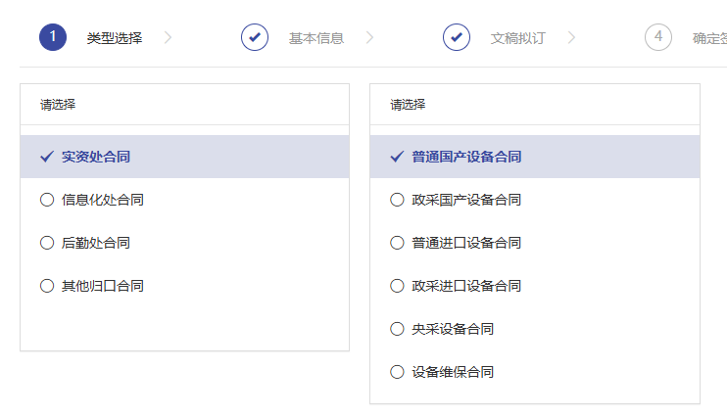

2.填写合同信息
基本信息从设备采购端直接导入，然后进行“文稿拟订”，填写合同内容。

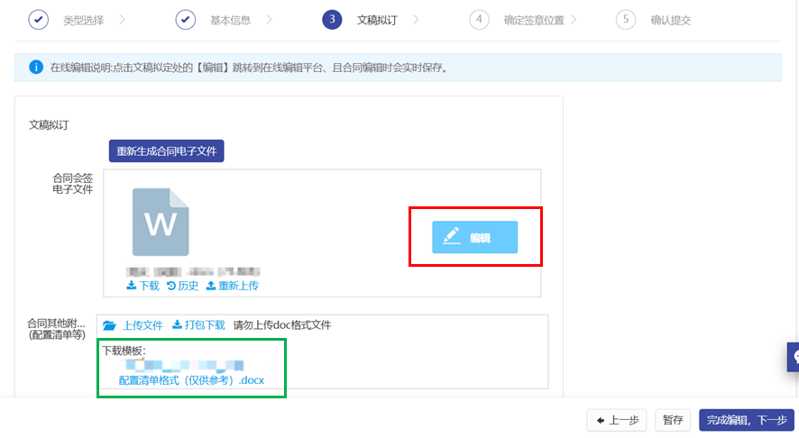
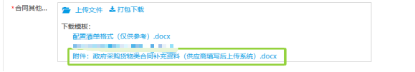
首先点击“编辑”按钮，将合同文本填写完整。采购人须对合同内容负责，合同签订信息须与采招办推送采购结果一致，如推送结果不全可联系采招办补充。
其次，合同附件是合同的重要组成部分，需上传系统。其中，配置清单为所有设备采购合同必须附带的文件（需采购人签字）；政采合同需供应商填写补充资料后由采购人上传PDF或照片。
注：
- 填写进口合同时注意有两处需填写“境外公司名称”，该信息请联系供应商填写。
- 编辑合同正文完成后请点击左上角进行保存版本。
- 若要更换合同类型，编辑前需点击“重新生成合同电子文件”才能变更生效。
4. 如合同内容（仪器设备名称，规格型号，产地，品牌，交货期及收货地点，付款方式等）与采购结果有变化，需附客观原因说明，用户签字盖学院章后上传，经实资处审批后才能更改。

三、合同电子稿查看：合同内容编辑完成后，需确认合同内容是否无误。
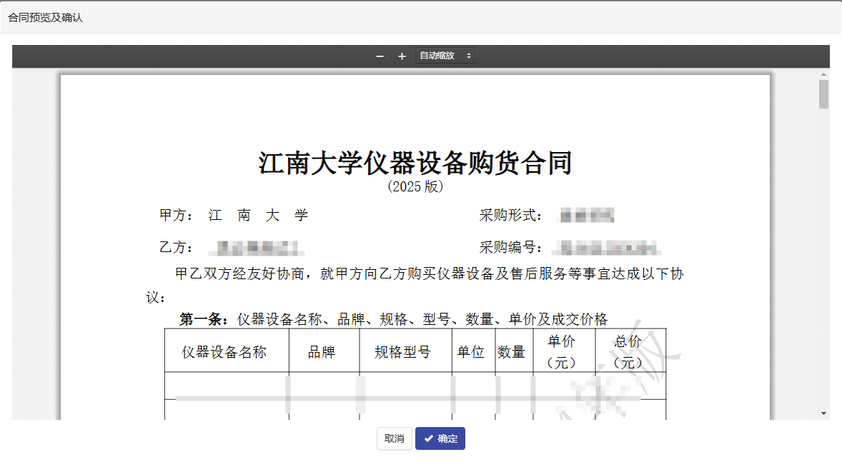

四、签章位置调整：已自动设置好签章位置，可以进行手动调整
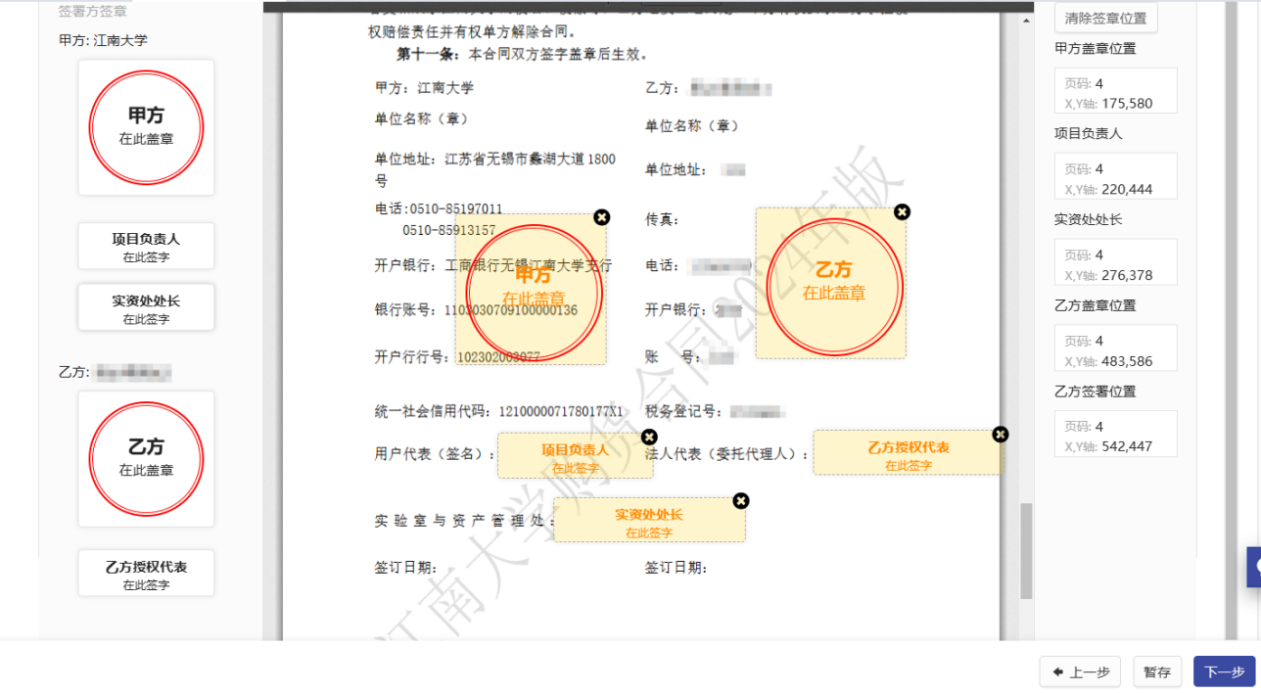
- 采购人签字
待实资处审批通过、供应商签章完成后即可进行采购人线上签字流程。
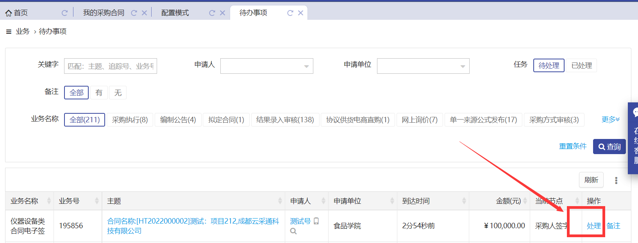
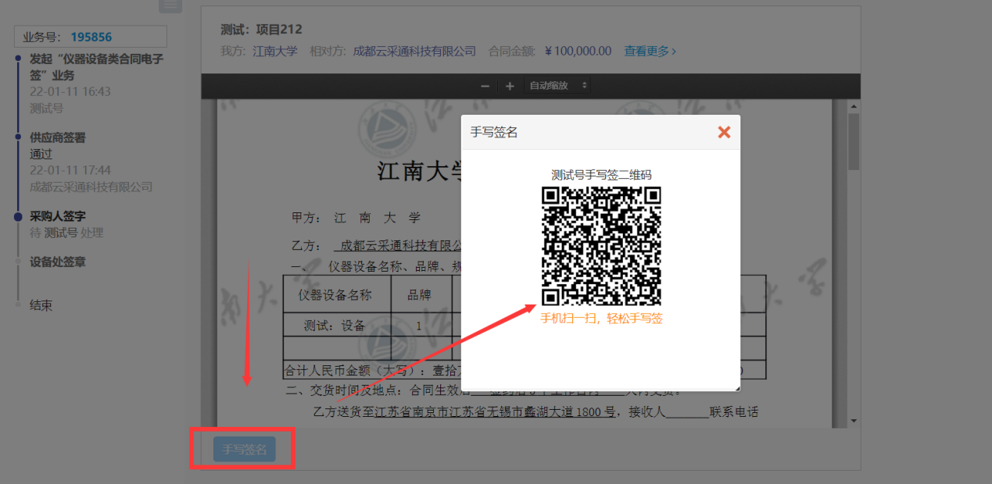
注：线上签字前会收到短信提示，绑定公众号也可以及时在微信收到签署提醒。
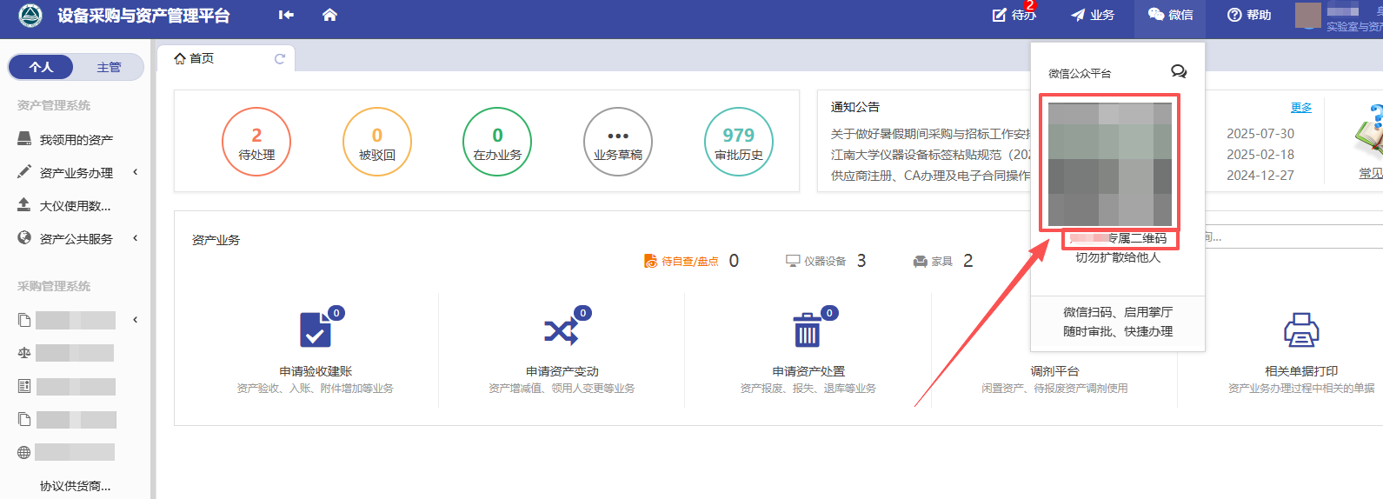

六、新增内容
1.补充协议
当合同已经签订完成时，若后续需增加或修改条款以保证合同履约，则需签订合同补充协议。
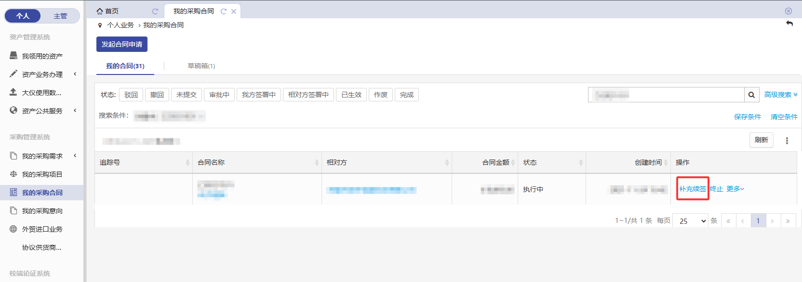
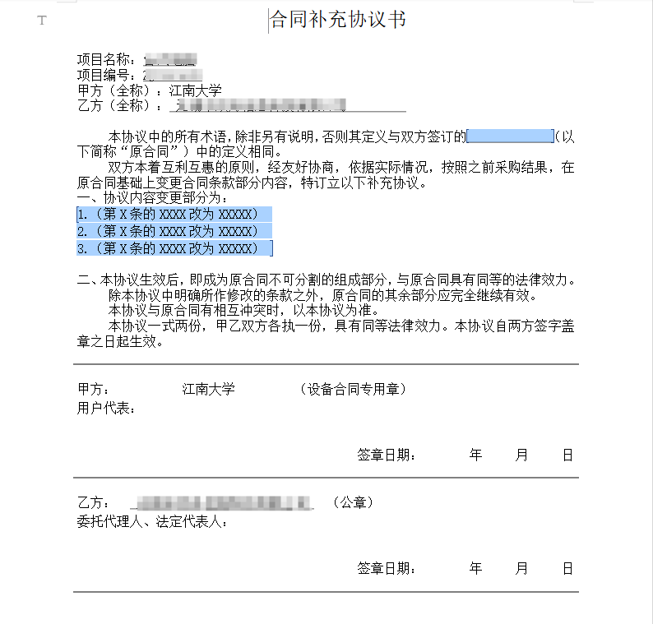

2.终止协议
当签完的合同由于乙方原因或不可控因素需要解除时，则需签订合同终止协议。
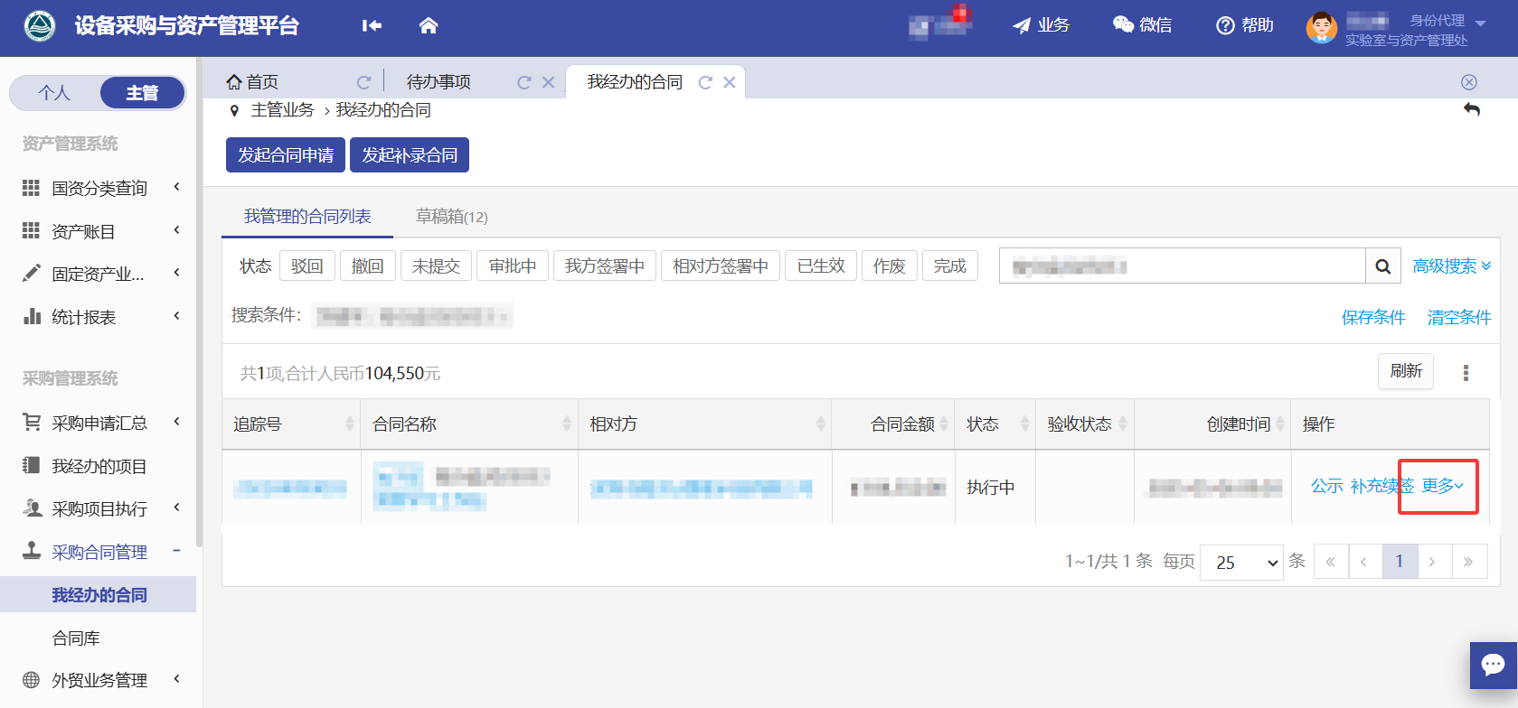
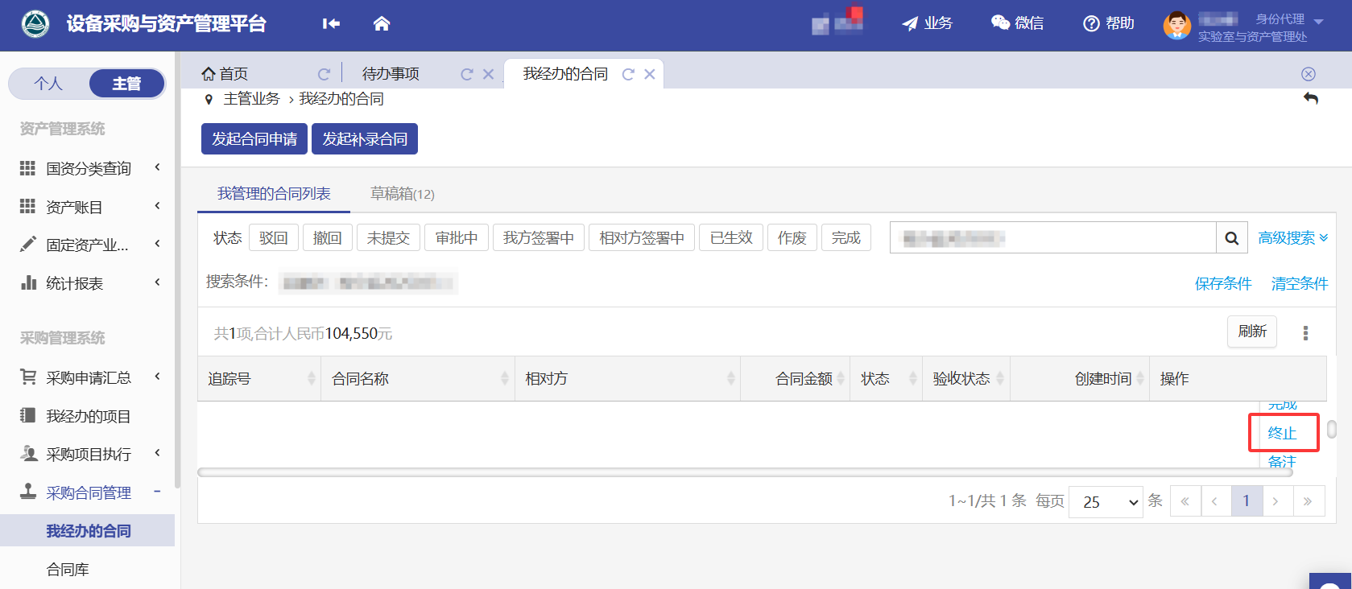
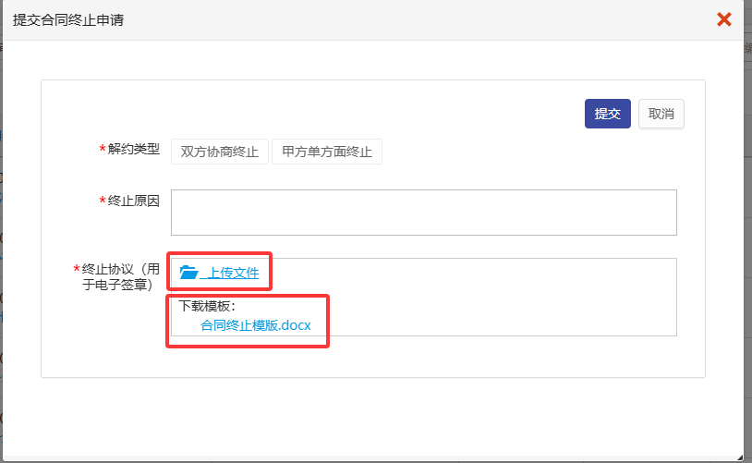

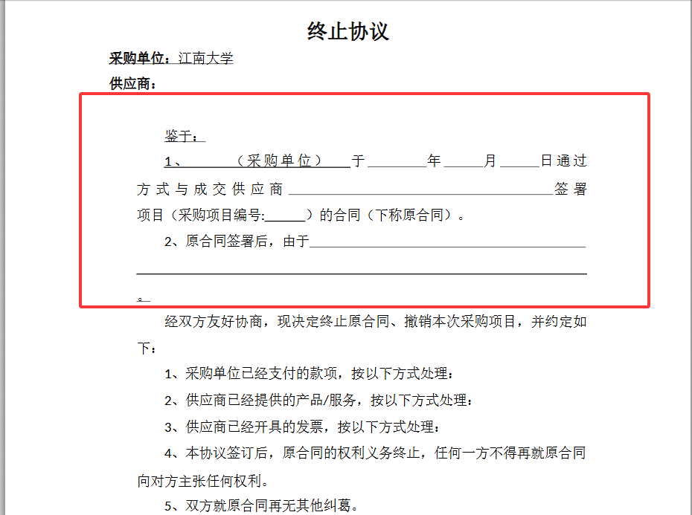

注：
- 合同终止协议不是电子合同，需要下载模版填写，请供应商签章后邮寄给采购人，由采购人签字并联系实资处实验室建设中心线下盖设备合同章再上传。

